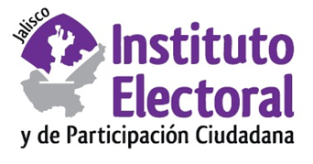

**Tercera sesión ordinaria de la Comisión de**

**Prerrogativas a Partidos Políticos**

**Fecha:** 12 diciembre 2022

**Hora:** 09:00 horas

**Videoconferencia**

**Orden del día:**

1. Presentación y, en su caso, aprobación del orden del día.
2. Proyecto de acuerdo de la Comisión de Prerrogativas a Partidos Políticos del Instituto Electoral y de Participación Ciudadana del Estado de Jalisco, relativo a la modificación de la integración del Consejo Directivo de la Agrupación Política Estatal “Xalisco Democrático A.P.”.
3. Proyecto de acuerdo del Consejo General del Instituto Electoral y de Participación Ciudadana del Estado de Jalisco, que determina los montos sobre los límites anuales de financiamiento privado que podrán percibir los partidos políticos nacionales con acreditación en el estado de Jalisco y los partidos políticos locales registrados ante este Instituto, durante el año dos mil veintitrés.
4. Informe que rinde la Dirección Ejecutiva de Prerrogativas, a la Comisión de Prerrogativas a Partidos Políticos, respecto a las actividades desarrolladas en el área de prerrogativas durante el periodo de octubre a diciembre de dos mil veintidós.
5. Asuntos generales.

**________________________________**

**Miriam Guadalupe Gutiérrez Mora**

**Secretaría Técnica de la Comisión de**

**Prerrogativas a Partidos Políticos**